英思成英语词汇复习软件 V1.0

用户操作说明书
文档日期：2026-08-11
说明：本文档描述当前 V1.0 实际开放功能，正式截图须来自同一最终发布程序。

一、软件简介
英思成英语词汇复习软件是一款 Windows 桌面端英语词汇复习软件。软件通过词表学习、普通闯关、个人错词表、错词闯关和下一轮复测形成闭环学习流程，并提供自主词库、短语与不规则动词训练、轮次学习记录以及资料导出功能。
V1.0 提供初中、高中、大学英语四级、大学英语六级和考研五个级别的30词免费体验。初中英语核心词汇版和高中3800词汇版已经完成并开放；其他正式版仍处于开发阶段。
本软件用于英语词汇复习、主动回忆验证和薄弱词巩固，词汇及学习内容由开发者结合不同学习阶段的一般词汇需求独立整理编排。本软件不是升学考试服务，也并非教育主管部门、学校、考试机构或教材出版社的官方指定软件。

二、运行环境
软件名称 | 英思成英语词汇复习软件
软件简称 | 英思成
版本号 | V1.0
推荐环境 | Windows 10 / Windows 11 64 位系统
运行方式 | 单机免安装运行；体验无需激活，正式版采用本地单机激活。
当前发布文件未附加商业代码签名。交付 ZIP 中包含独立的《运行前必读》安全指南和SHA-256 校验值。用户应先确认官方来源并核对校验值，再按指南处理 Windows SmartScreen或杀毒软件提醒；不应关闭全部实时保护、防火墙或添加宽泛目录排除。

三、启动与免费体验
- 双击可执行程序启动软件。
- 未检测到有效授权时，软件直接进入免费体验模式，不要求注册账号。
- 在体验中心选择初中、高中、四级、六级或考研级别。
- 每个级别提供独立的30词体验，进度、错词和轮次记录分别保存。
- 通过快速了解、学习方法和操作指南查看推荐学习流程。
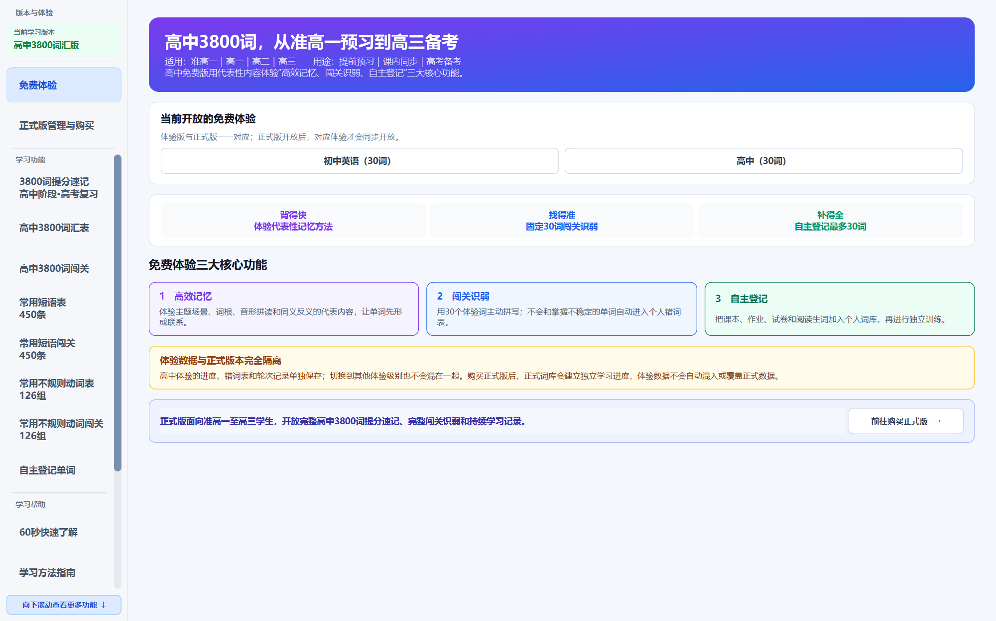
图：免费体验中心
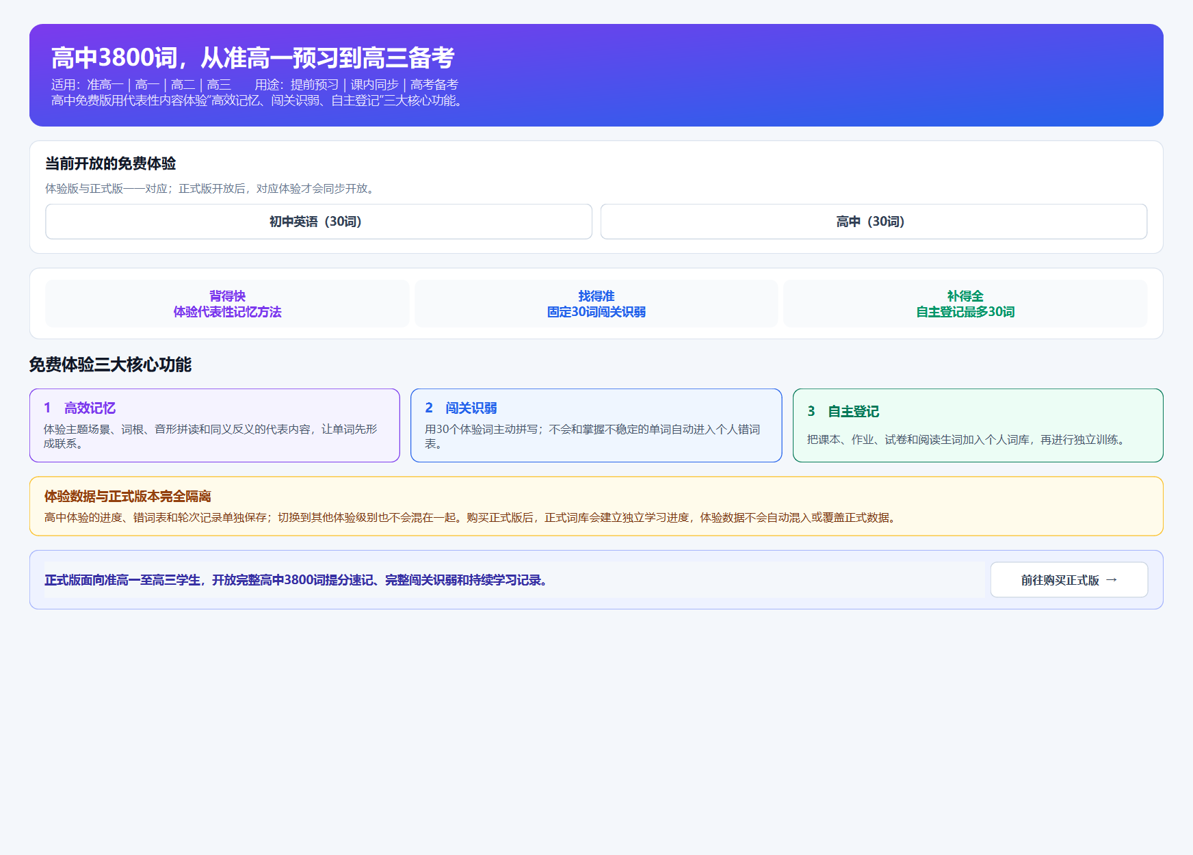
图：五级体验选择区域
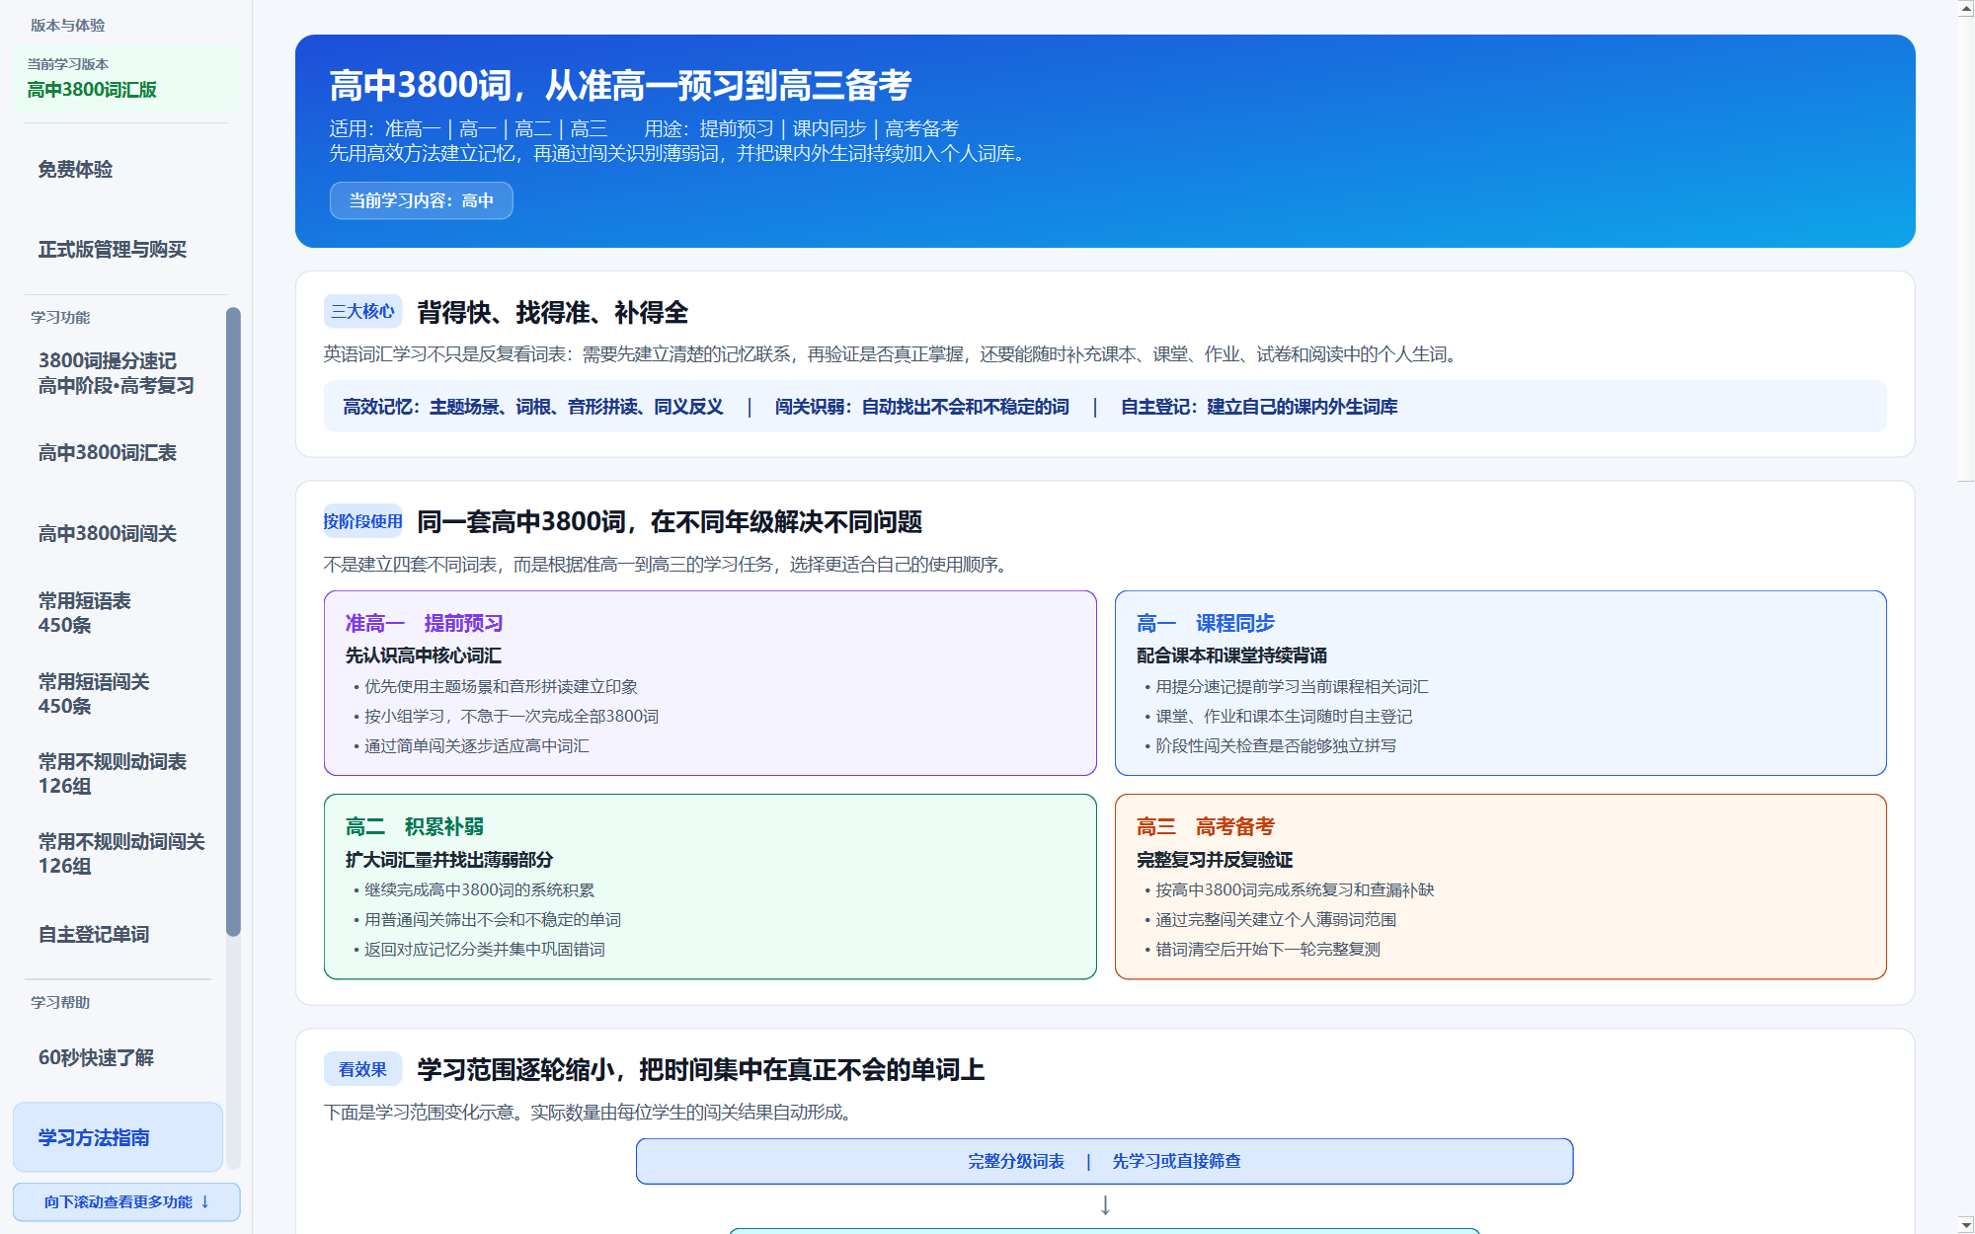
图：学习闭环与操作指南

四、正式版购买、订单核对与激活
- 在免费体验页面点击“前往购买正式版”，进入英语正式版管理与购买页面。
- 页面展示各正式版的开放状态；V1.0 开放初中英语核心词汇版和高中3800词汇版，其他正式版显示“开发中”。
- 点击统一的“前往淘宝购买”，在淘宝商品页面选择实际开放的商品规格并完成付款。软件不在本地预选购买版本，也不自动读取淘宝订单或付款信息。
- 普通买家填写淘宝订单号；朋友或测试人员可填写客服提供的登记号。软件不会自动联网验证订单。
- 软件将订单号和本机识别码组合成客服核验信息，再发送给对应客服。
- 客服按订单号核对对应登记记录后，再为该机器码提供相应的累计单机激活码。
- 返回本页阅读并接受用户须知与免责声明，粘贴激活码并完成本地校验。成功后相应正式版显示绿色“已解锁”。
- 激活码与电脑绑定；更换设备或机器识别信息变化时需联系购买渠道处理。
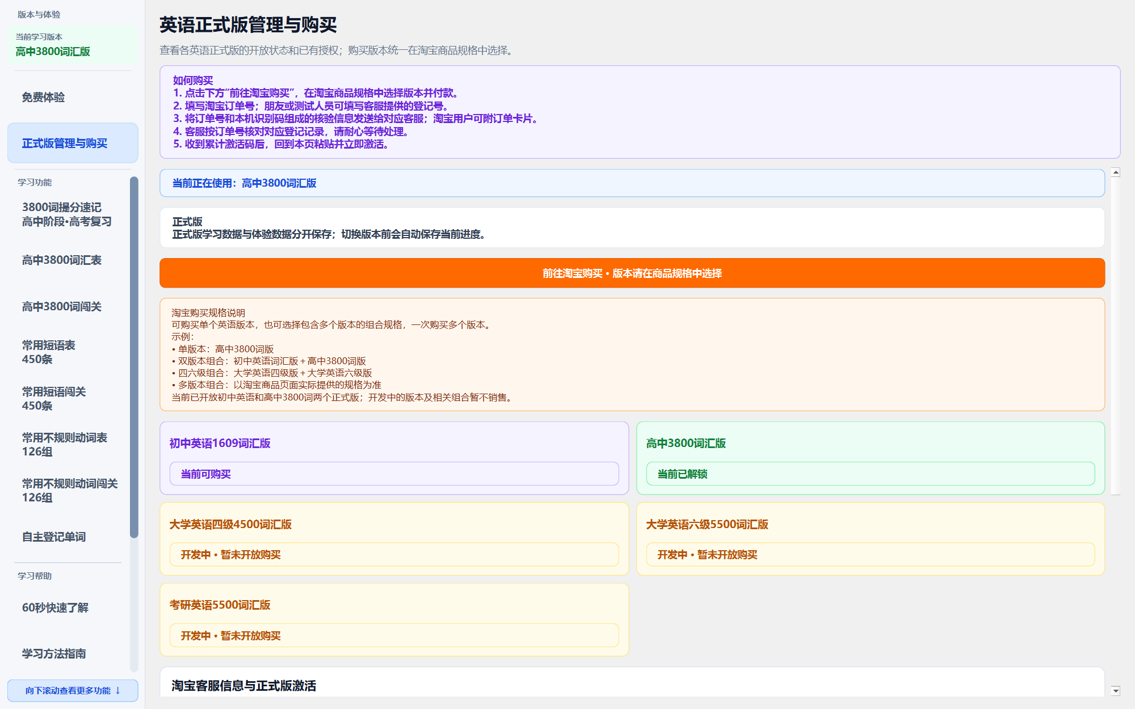
图：统一淘宝购买入口及正式版开放状态
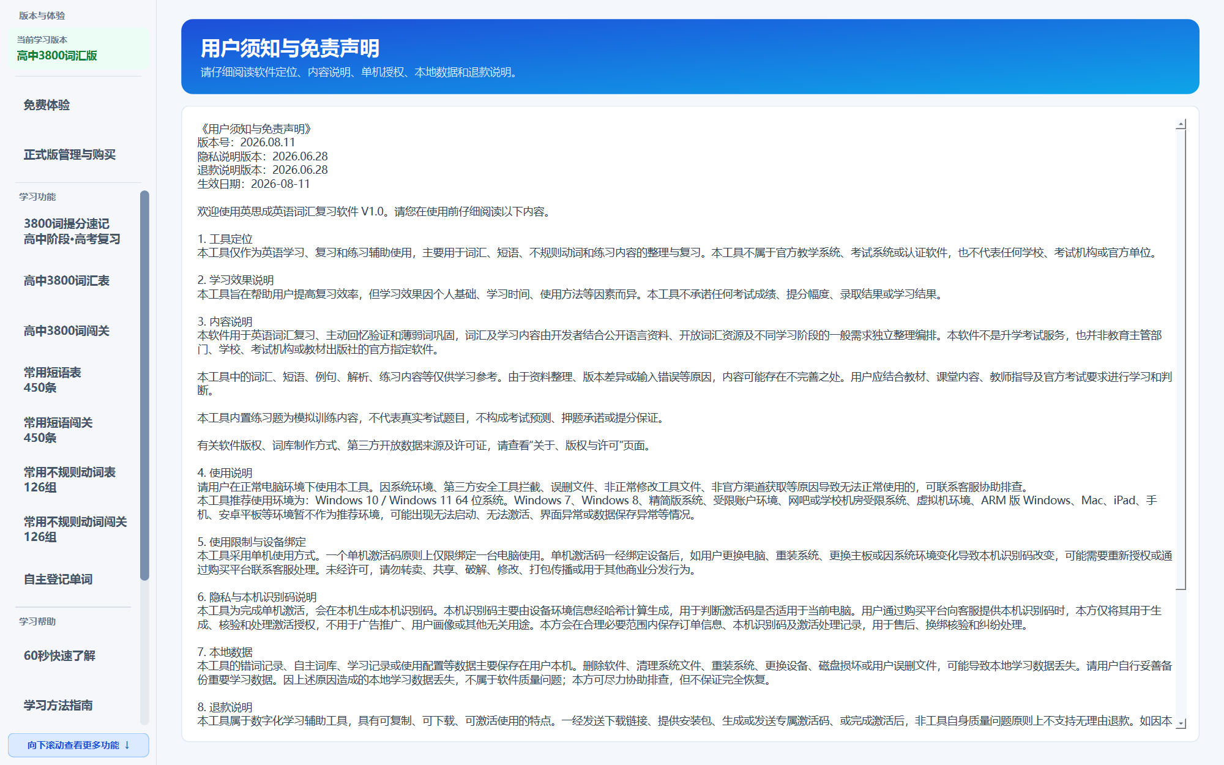
图：用户须知与免责声明
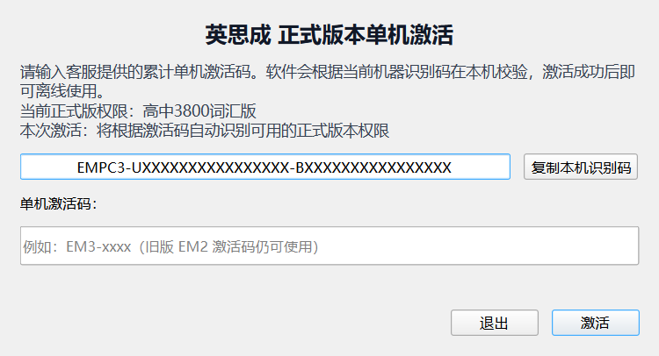
图：机器码复制、订单核对说明及单机激活区域

五、词汇表学习
- 进入当前级别词汇表，选择内置词汇、个人错词或自主录入词汇。
- 使用搜索框查找指定单词。
- 选择中英对照、隐藏英文或隐藏中文等显示方式。
- 按页浏览和背诵；错词积累后可生成错词纸质学习资料。
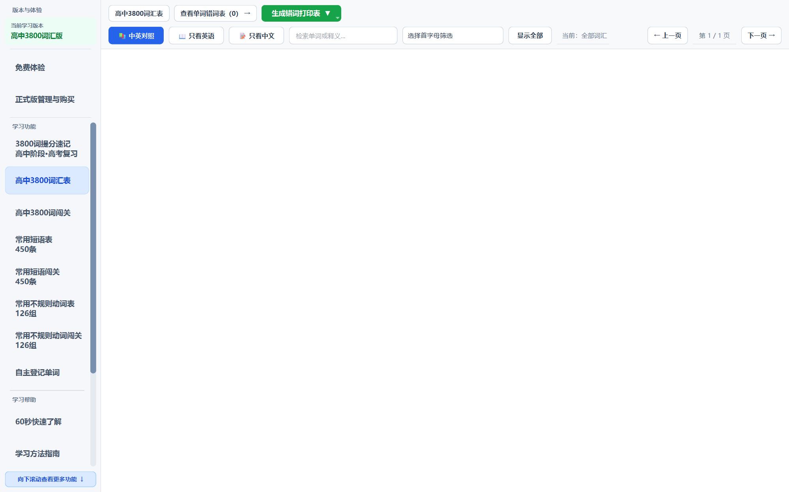
图：高中3800词汇表

六、词汇闯关与错词闭环
- 进入普通词汇闯关，根据英文或中文提示输入答案。
- 答错或掌握不稳定的单词自动加入个人错词表。
- 返回错词表集中背诵，再进入错词闯关反复验证。
- 错词连续答对达到规定次数后从当前错词表移出。
- 重新进行下一轮普通闯关，直到完整一轮不再产生新错词。
- 在学习记录中查看轮次、用时、答题数量和错词变化。
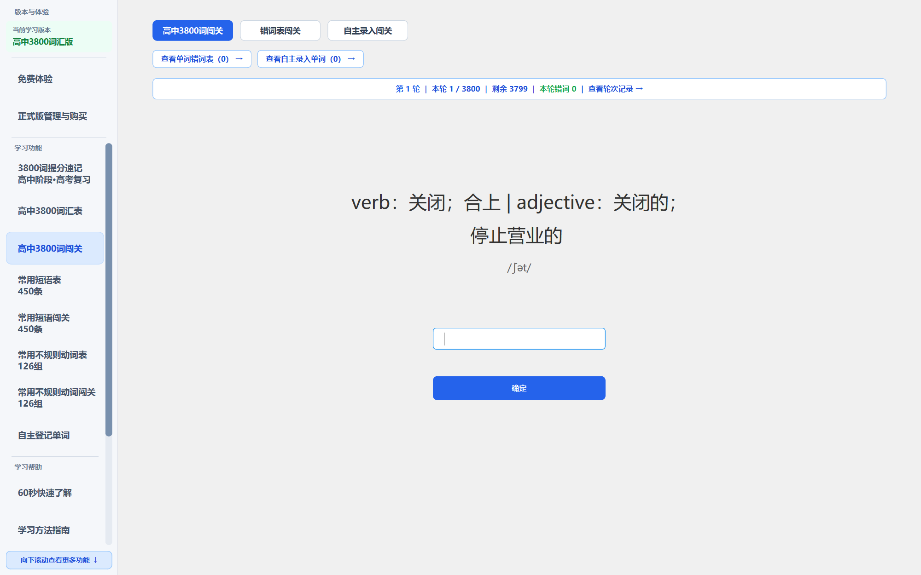
图：高中3800词汇闯关
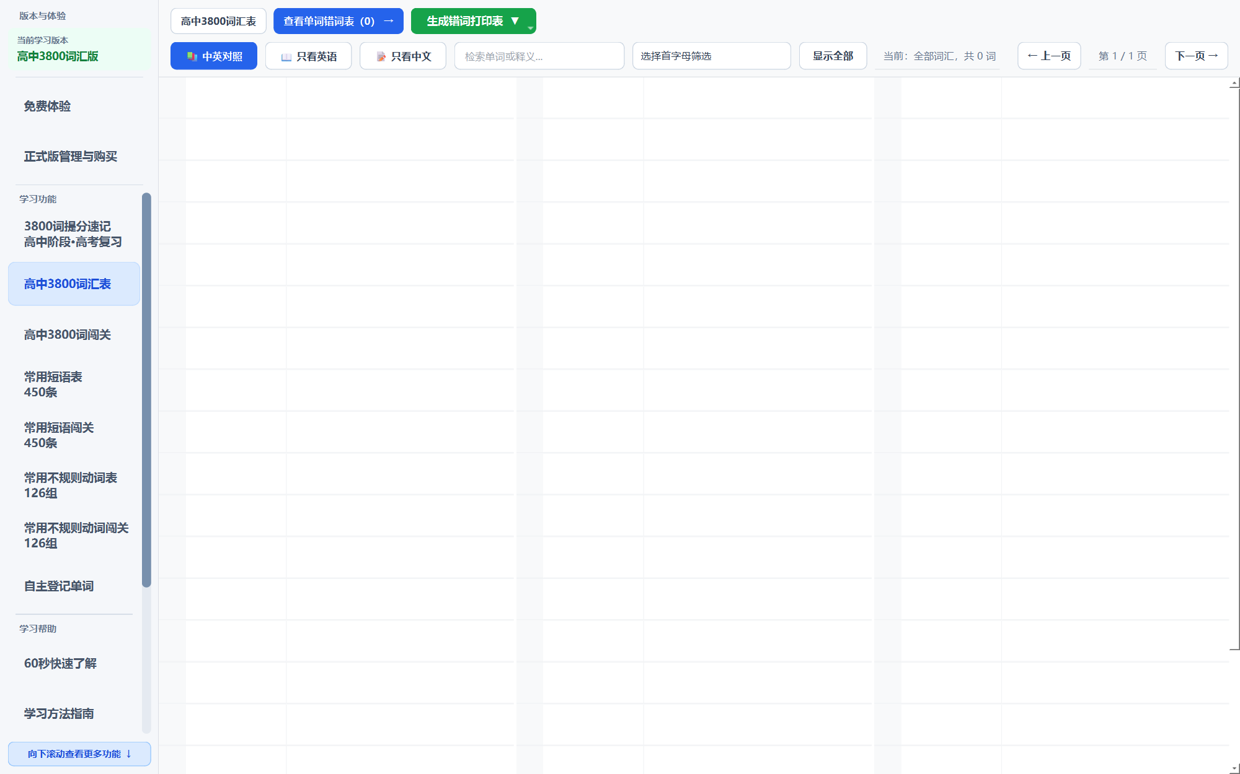
图：个人错词与轮次学习记录

七、自主词库
- 进入自主登记单词页面，输入英文单词和中文释义后保存。
- 查看、编辑或删除已经登记的个人词汇。
- 根据背诵需要选择中英对照、只看英语或只看中文。
- 自主词汇可进入独立闯关，不与内置正式词库混合。
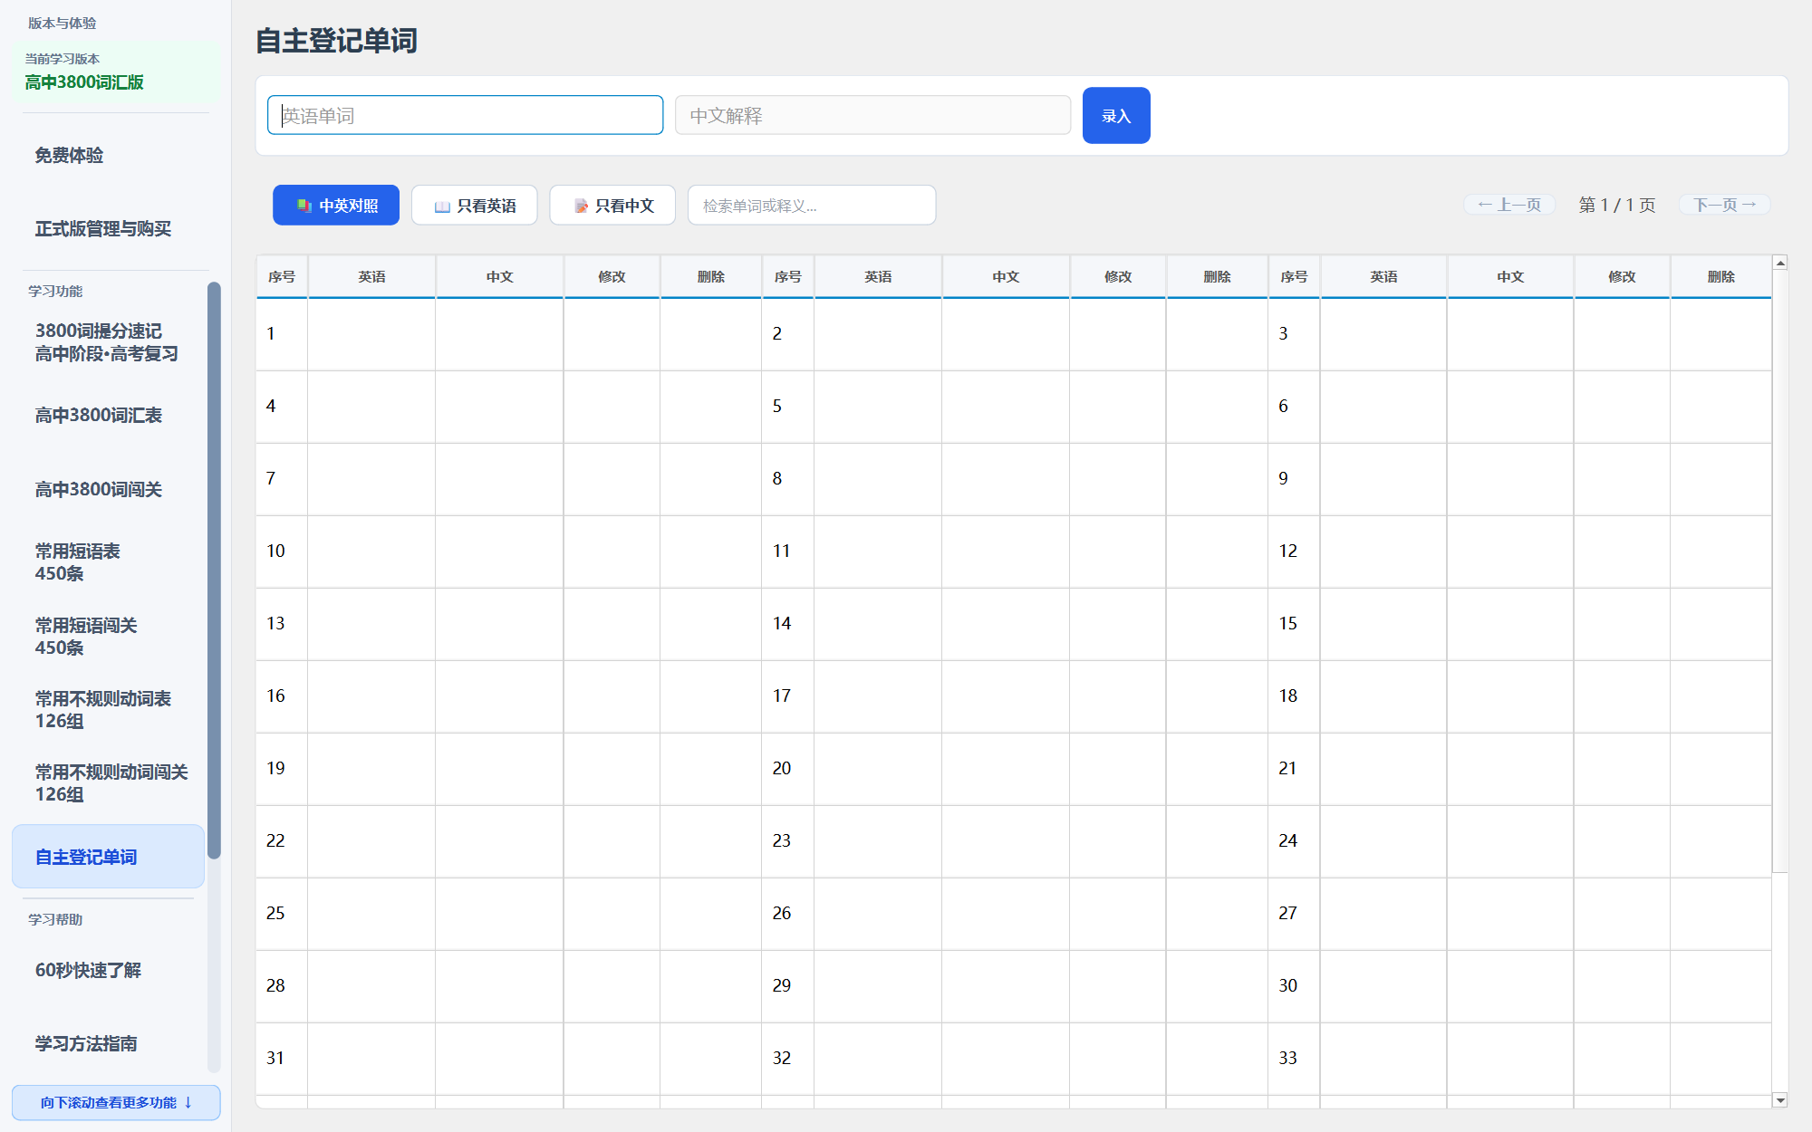
图：自主词库管理界面

八、短语与不规则动词
- 进入短语与不规则动词表，短语可切换核心、扩展及中英文显示方式。
- 不规则动词可选择完整对照、看原形默变化或只看中文。
- 进入对应闯关，根据提示填写短语或动词变化形式。
- 错误项目进入独立错题记录，可集中复习和再次验证。
- 体验版提供示例内容，已开放正式版提供完整学习内容。
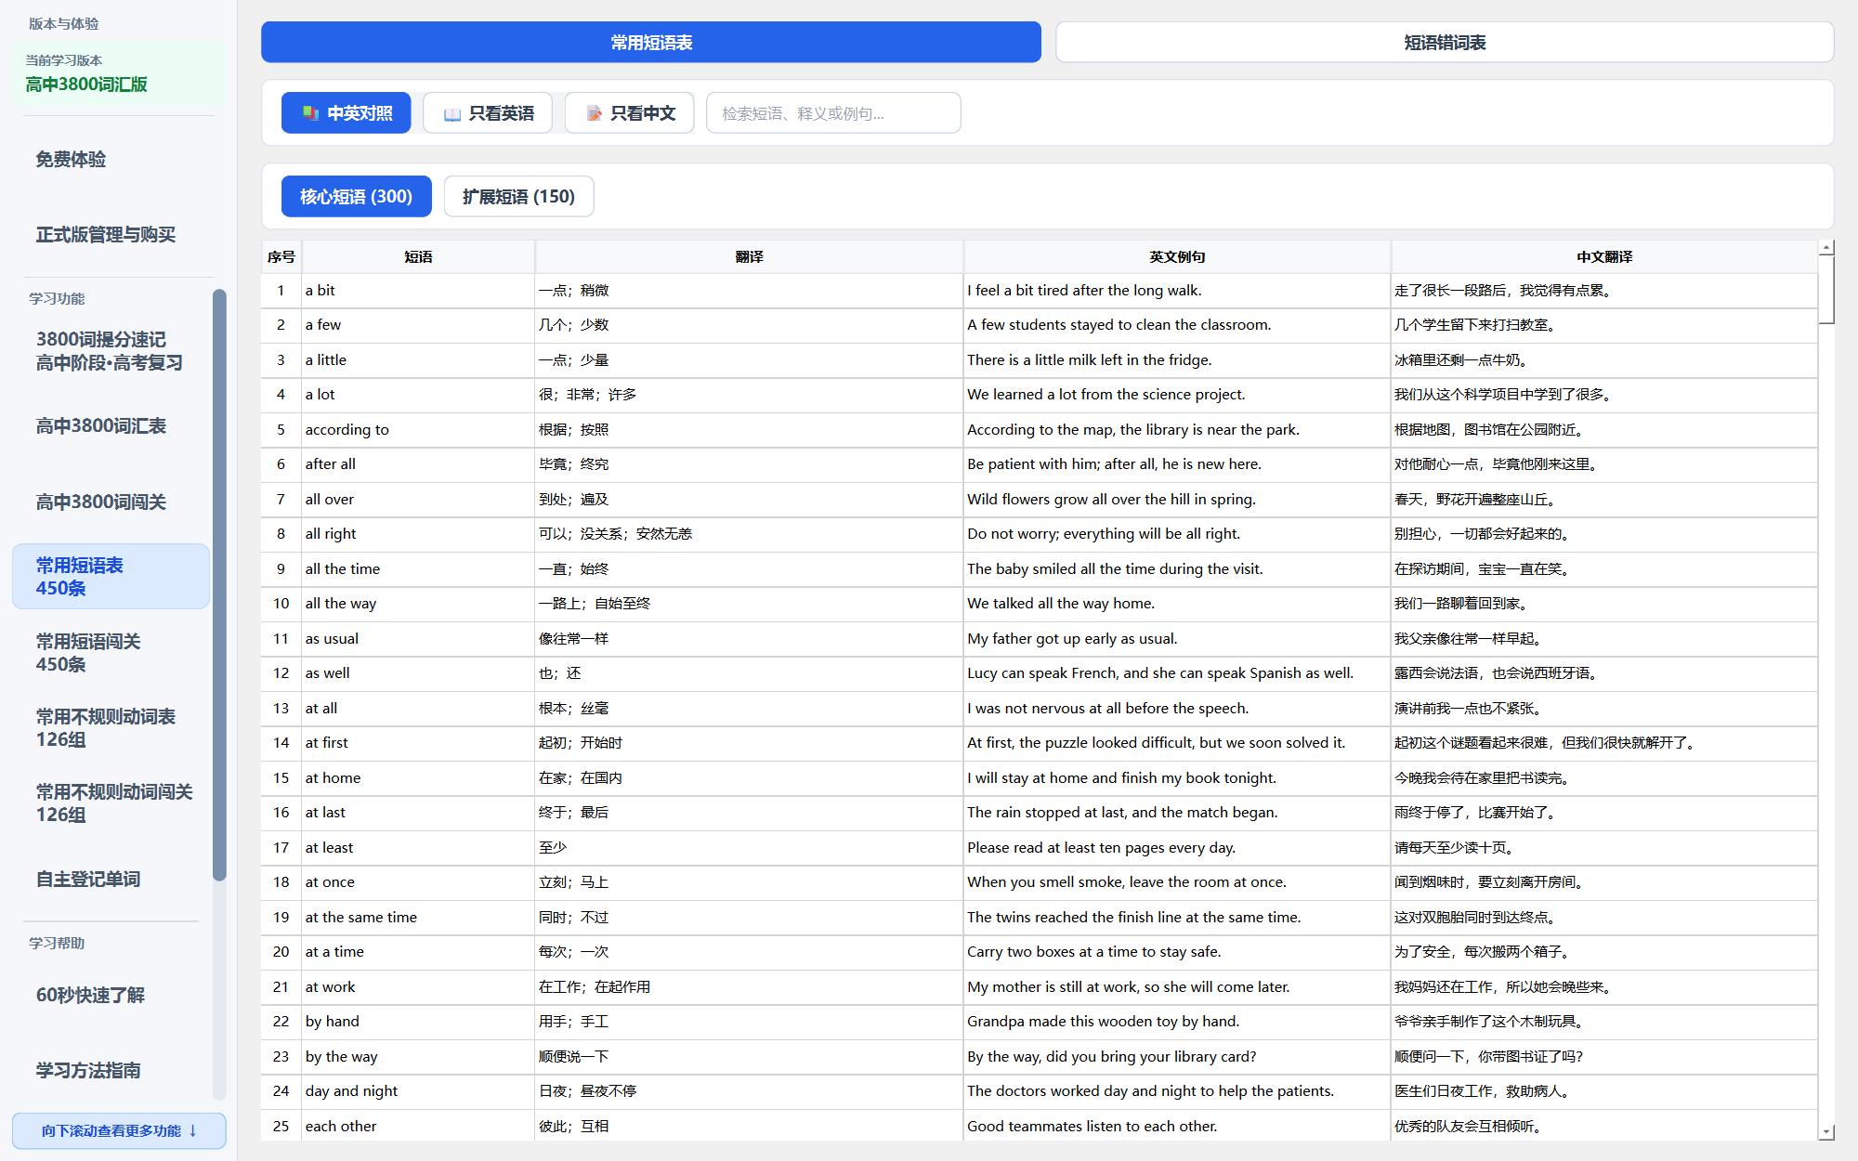
图：短语与不规则动词学习界面

九、错题资料导出
- 在词汇表中打开个人错词、短语错题或不规则动词错题。
- 仅针对当前错词或错题选择普通对照、看英默中或看中默英等输出形式。
- 点击生成错词打印表，系统生成 PDF 并保存到用户指定位置。
- 打开生成文件进行查看或打印。
完整词表、完整短语表、不规则动词完整资料及自主录入完整词表暂不提供打印。
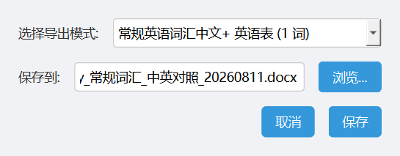
图：错词资料导出界面

十、本地数据与版本隔离
错词、自主词库、学习记录和设置主要保存在用户本机。五类体验数据分别保存，各体验级别与正式版数据相互隔离。清理系统文件、重装系统、磁盘损坏或误删可能造成学习数据丢失，用户应自行备份重要记录。

十一、常见问题
软件内可通过左侧菜单的“常见问题”按钮直接打开本页内容。

词表只显示英语或只显示中文
请检查是否选择了“只看英语”或“只看中文”；需要恢复时点击“中英对照”。

软件无法启动
请确认使用 Windows 10 或 Windows 11 64 位系统，并确认程序文件完整。

部分正式版为什么不能购买
V1.0 开放初中和高中正式版；其他正式版仍在开发中，可使用对应30词体验。

客服如何确认购买版本
普通买家填写淘宝订单号；朋友或测试人员填写客服提供的登记号。客服按订单号核对对应登记记录后处理。

激活码无法通过
请确认订单已付款、订单规格与授权版本一致、激活码输入完整，并联系购买渠道核对。

更换电脑后无法使用
单机激活与电脑绑定，更换设备或机器识别信息变化时请联系购买渠道。

学习数据丢失
检查本机学习数据是否被清理或覆盖，并从用户自行保存的备份恢复。

十二、截图一致性要求
- 截图必须来自同一最终 V1.0 可执行程序。
- 截图应覆盖免费体验、统一淘宝购买入口、订单核对说明、单机激活、版本状态及主要学习功能。
- 截图不得包含真实机器码、激活码、订单、个人信息或内部客服工具。
- 界面中初中和高中正式版应显示可购买或已解锁，其他正式版应显示开发中。
- 购买流程截图不得出现软件内的“意向版本”或各版本独立购买按钮；版本应由用户在淘宝商品规格中选择。

